Contenido Conceptual:

Derivada direccional: definición. Relación con el gradiente. Cálculo

Utilidad:

Es sabido la importancia del uso de derivadas direccionales y del gradiente en funciones de dos o más variables para el estudio de problemas tales como: Campo eléctrico, campo gravitatorio, campo magnético, líneas de flujo, etc., por lo cual el propósito de éste práctico es que, el alumno además de calcular derivadas direccionales y gradientes, use sus propiedades en el resolución de problemas de aplicación.

Objetivos:
- Calcular derivada direccional, e interpretar su significado.
- Calcular plano tangente a una superficie.

- Hallar la derivada direccional de la función 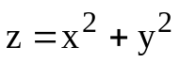en el punto (1 , 1), según la dirección del vector 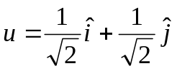usando la definición.
- Hallar la derivada direccional de la función del punto anterior usando el “Teorema de la derivada direccional”.

Dada la función z = x² + y², hallar y graficar el vector gradiente en los puntos indicados:

en P₁(1,1) y en P₂(-1,2)
- Halle la derivada direccional, como producto escalar, de la función 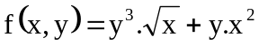 en el punto 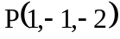 en la dirección del vector 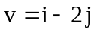

- Halle la derivada direccional, como producto escalar, en la dirección de 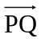 y obtenga el valor en el punto P.
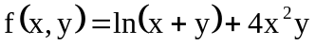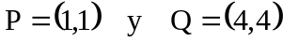

- La temperatura en grados Celcius de una placa metálica es: T(x,y) = 20 – 4x² – y ². Donde x e y se miden en centímetros, y T representa la temperatura en °C en el punto (x,y).

En qué dirección, a partir del punto (2, -3) crece más rápidamente la temperatura?

- Dada la función: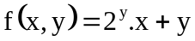
- Halle la derivada direccional de la función en 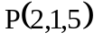 en la dirección de v = (-1,2)
- Indique la dirección en la cual la función crece más rápidamente y el valor de esa variación.
- Calcule la pendiente mínima.

- Graficar:
- La función z = 7 – y
- Las curvas de nivel para z = 2 y z = 5
- Los gradientes, junto a las curvas de nivel, en los siguiente puntos:
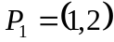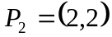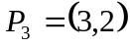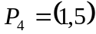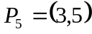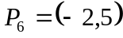

- Sea w = x ² + y² - z encuentre la superficie de nivel de esa función para z = 0. Calcule el gradiente de w en el punto (2,2,8) y mediante el uso de un graficador verifique que el gradiente es normal a esa curva de nivel.

- Halle la ecuación del plano tangente en el punto indicado para las siguientes funciones:
- 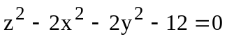 en el punto P(1,-1,4)
- 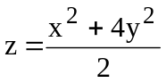 en el punto (2,1,4)
- 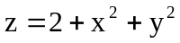 en 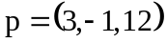
- 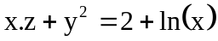 en 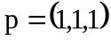

EJERCICIOS DE APLICACIÓN
- Suponga que la temperatura en un punto (x, y ,z) en el espacio está dada por :
T(x, y, z) = 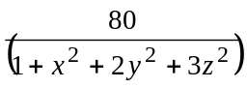 donde T está medida en º C y x, y, z en metros.
- ¿En qué dirección aumenta más rápido la temperatura en el punto (1, 1,-2)?
- ¿Cuál es la máxima tasa de incremento?

- Encuentre el punto de la superficie donde el plano tangente es horizontal: 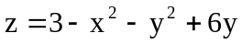

- Encuentre un vector unitario en la dirección en que la función 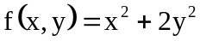 aumenta con mayor rapidez en el punto 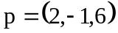, y el valor máximo de la derivada direccional.

- Determine en que dirección es nula la derivada direccional de la función f(x, y) = x²y –x en el punto P (-1,-1)

- Halle la curva de nivel correspondiente a f(x, y) = x²+ y² que pasa por el punto P (3,4) y encuentre el vector gradiente en dicho punto. Grafique.

- Encuentre un vector unitario en la dirección en que la función f(x, y)= x. e ^{y} aumenta con mayor rapidez en el punto P (2,0).

- Dibuje para cada una de las siguientes funciones, la curva de nivel que pase por el punto indicado. Grafique el vector gradiente en dicho punto.
  - z = 4x² – y P (2,10)
  - x +2y +z = 4 P (1,1)

- Suponga que sobre una cierta región del espacio, el potencial eléctrico V está dado por:
V(x, y, z) = 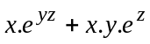
  - Determine la razón de cambio del potencial en p = (-2,1,1) en la dirección del vector
v = i - 2j + 3k.
  - ¿En qué dirección cambia con mayor velocidad V en p ?
  - ¿Cuál es la razón máxima de cambio en p?

- Encuentre el punto de la superficie donde el plano tangente es horizontal:

